涉密内容产生的时间段：2015-3-20~~2015-4-20
（2015年3月20日之前的涉密内容已整理）

涉密内容包括：
- 动作语义网
  - 动作语义网核心为对语义的理解分为不同层次，层次通过动作来生成即“指”或“理解为”的概念解释。
  - 思考问题的时候，从最浅显层次开始，依次递进，直到解决问题或问题无解。
  - 针对每条知识链的语义解释，在下层次会形成交叉，从而构成所谓动作语义网。
- 全脑激活
传统图论只能通过阈值等手段控制激活范围。而女娲系统由于基础的T字形结构的构成理论，通过和阈值的结合，使每次运算的的基础思考范围为知识链所涵盖的范围，并且可以提供正确的搜索方向，提高搜索效率，拒绝漫无目的的思考或激活。
- 梁氏逻辑
  - 不使用预制符号，针对语言进行赋意。
  - 构成是逻辑的根本基础。
  - 逻辑层次逐层构建。
  - 构成-》集合-》逻辑符号-》逻辑关系-》逻辑推理
  - 所有的逻辑运算方法和问题，需要通过学习解决。
- 关于求同存异的思想：
核心指导原则：“深度语义网做异；不同深度语义网做同。”
依据知识库或事件库的构成知识链为基础，获取相同或相似的数据链结构，从而判断出这些数据链所具有的通用模式，提取变量部分，则不变部分为变量部分之间的关系。
实现思路分为两种：
    - 每条数据需要尝试去理解，以分词后的每个词为着眼点进行关系分组。后续数据的分组与现有分组进行匹配，抽取相同模式作为关系或解释。
    - 数据有一定积累后，有模式提取价值的时候进行模式提取。多条数据统一进行模式提取，形成关系或解释。后续数据修正修正当前模式或新建不同模式。

模式识别三元组如下图：
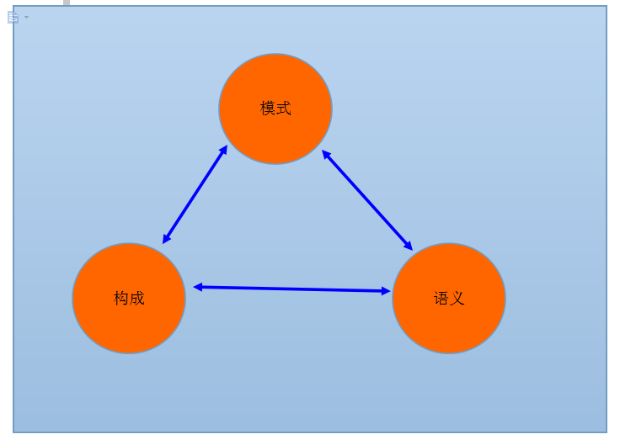

基本数据流图
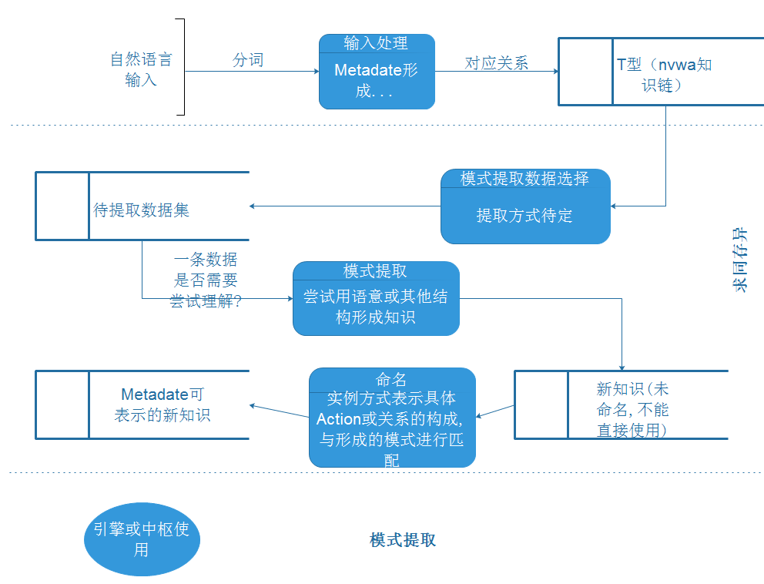
- 其它
日常交流中涉及关于龙搜的界面样式，设计风格，功能构思等方面。

